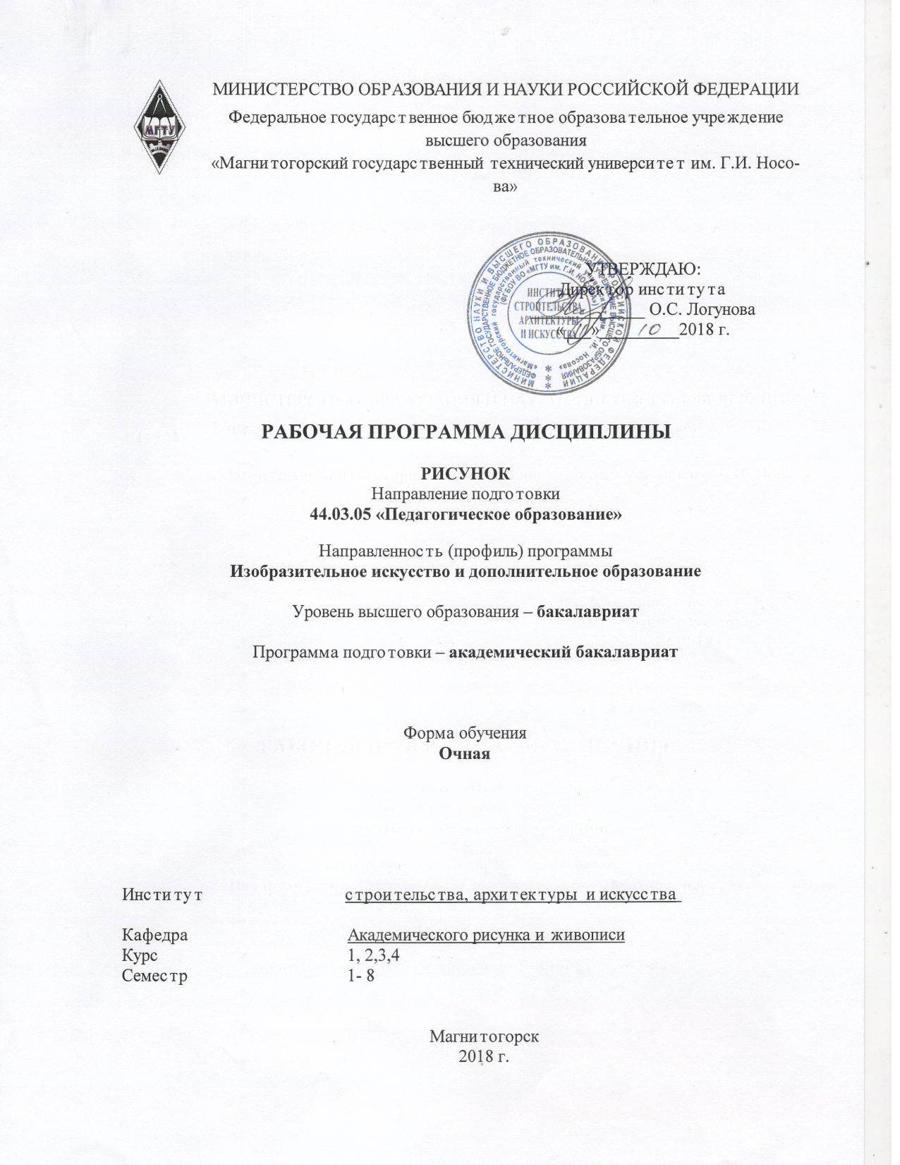
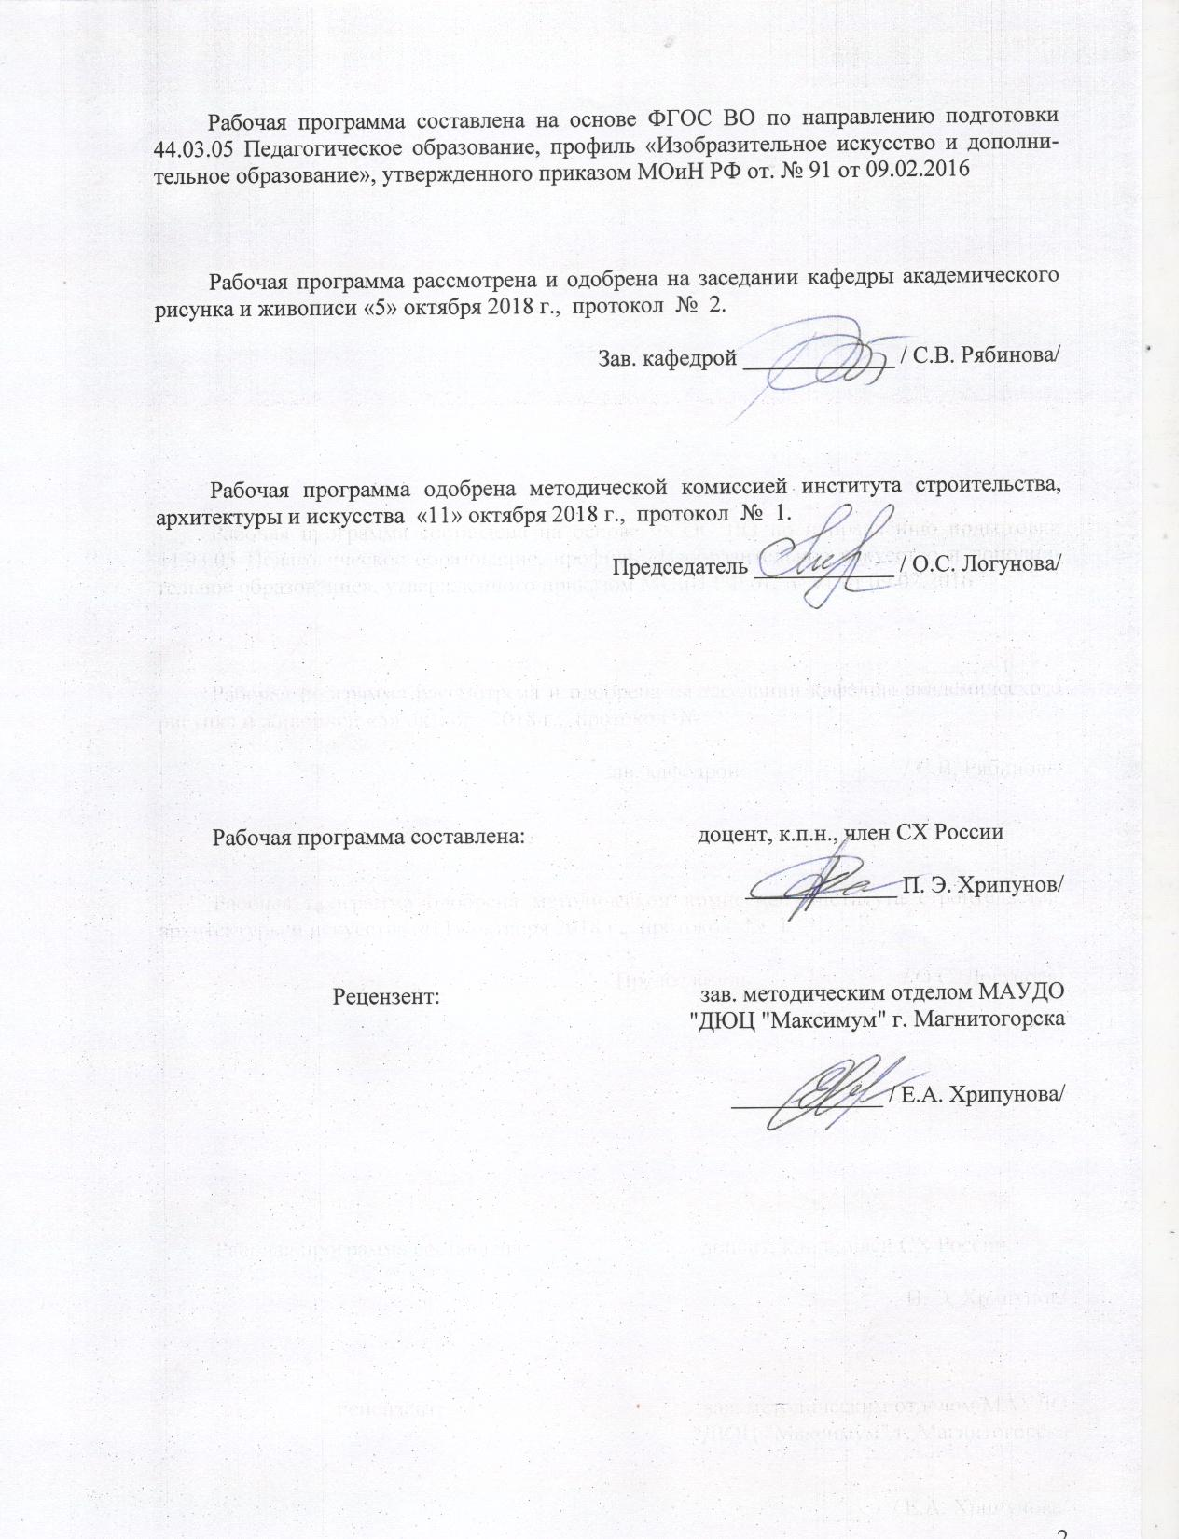

1 Цели освоения дисциплины
Целью освоения дисциплины «Рисунок» являются:
повышение исходного уровня владения рисунком достигнутого на предыдущей ступени образования, и овладение студентами необходимым и достаточным уровнем профессиональной компетенции для решения художественно-творческих задач и дальнейшего самообразования.

2 Место дисциплины в структуре образовательной программы
подготовки бакалавра
Дисциплина «Рисунок» (Б1.В.ОД.3) относится к обязательным дисциплинам вариативной части профессионального цикла по направлению подготовки бакалавров 44.03.05 Педагогического образования (профиль: Изобразительное искусство и дополнительное образование).
Освоение дисциплины «Рисунок» происходит параллельно с дисциплинами «Живопись», «Композиция». В процессе освоения дисциплины «Рисунок» студенты формируют знания, умения и компетенции, необходимые для освоения остальных дисциплин профессионального цикла.

3 Компетенции обучающегося, формируемые в результате освоения
дисциплины и планируемые результаты обучения
В результате освоения дисциплины «Рисунок» обучающийся должен обладать следующими компетенциями:

Структурный элемент компетенции | Планируемые результаты обучения
ДПК-2 - владением инструментарием, методами, приемами и практическими навыками работы в изобразительном и декоративно-прикладном искусстве (по видам), дизайне и компьютерной графике
Знать | - Материалы и инструменты;  - Методы ведения рисунка;  - Приемы передачи изображения
Уметь | - Применять различные материалы и инструменты;  - Последовательно вести рисунок  - Использовать методы и приемы изображения
Владеть | - Методами и приемами работы в рисунке
ДПК–3 - владеет навыками реалистического изображения с натуры: натюрморта, пейзажа, портрета, фигуры человека
Знать | - Методику и приемы изображения в работе с натуры;  - Материалы и инструменты используемые в художественном творчестве
Уметь | - Изображать реалистически натуру в разных жанрах изобразительного искусства;  - Применять методику и приемы изображения
Владеть | - Навыками реалистического изображения в разных жанрах.
ДПК-5 - готовностью к самостоятельной художественно-творческой деятельности в области изобразительного и ДПИ, дизайна и компьютерной графики
Знать | - Основные определения и понятия в области изобразительного искусства;  - Этапы творческого процесса в художественно-творческой деятельности;  - Композиционные законы используемы в процессе изображения.
Уметь | - Использовать в художественно-творческой деятельности средства художественной выразительности;  - Применять композиционные законы, меру условности и степень обобщения в композиции различной степени сложности.
Владеть | - Навыками работы в художественно-творческой деятельности
ДПК-4 -готов реализовывать изобразительные навыки в работе над композицией в живописи, графике, декоративно-прикладном искусстве, дизайне
Знать | - Основные законы композиции;  - Приемы и методы работы в самостоятельной художественно-творческой деятельности и реализовывать в изобразительной плоскости
Уметь | - Реализовывать в композиции средства художественной выразительности,  - Оперировать композиционными законами в изобразительной плоскости
Владеть | - Навыками выражения и обоснования собственной позиции в композиции
ПК-1 готовностью реализовывать образовательные программы по учебным предметам в соответствии с требованиями образовательных стандартов
Уметь | - Применять требования образовательных стандартов в практике.
Владеть | - Навыками, предусмотренными требованиями образовательных стандартов

4 Структура и содержание дисциплины
Общая трудоемкость дисциплины составляет 32 зачетных единиц 1152 акад. часов, в том числе:
– контактная работа - 724,4 акад. часов:
– аудиторная – 717 акад. часов;
– внеаудиторная –7,4 акад. часов
– самостоятельная работа – 320,5 акад. часов;
– подготовка к экзамену - 107,1 акад. часа

Раздел/ тема  дисциплины | Семестр | Аудиторная  контактная работа  (в акад. часах) |  |  | Самостоятельная работа (в акад. часах) | Вид самостоятельной  работы | Форма текущего контроля успеваемости и  промежуточной аттестации | Код и структурный  элемент  компетенции
Раздел/ тема  дисциплины | Семестр | лекции | лаборат.  Занятия | практич. Занятия
1. Раздел Рисунок натюрморта | 1
1.1. Натюрморт из гипсовых геометрических тел |  |  | 24 |  | 24 | Выполнение практического  задания | Практическое задание | ДПК-5-зув  ДПК-4-зув  ДПК-3-зув  ДПК-2-зув  ПК-1-зув
1.2. Натюрморт из бытовых предметов |  |  | 32 |  | 32 | Выполнение практического  задания | Практическое задание | ДПК-5-зув  ДПК-4-зув  ДПК-3-зув  ДПК-2-зув  ПК-1-зув
1.3. . Рисунок драпировки |  |  | 14 |  | 13,9 | Выполнение практического  задания | Практическое задание | ДПК-5-зув  ДПК-4-зув  ДПК-3-зув  ДПК-2-зув  ПК-1-зув
1.4. Натюрморт с капителью |  |  | 20 |  | 20 | Выполнение практического  задания | Практическое задание | ДПК-5-зув  ДПК-4-зув  ДПК-3-зув  ДПК-2-зув  ПК-1-зув
Итого по разделу |  |  | 90 |  | 89,9 |  | Зачет с оценкой
Итого за семестр |  |  | 90 |  | 89,9
1. Раздел Рисунок натюрморта | 2
1.5..Натюрморт из бытовых предметов |  |  | 14 |  | 2 | Выполнение практического  задания | Практическое задание | ДПК-5-зув  ДПК-4-зув  ДПК-3-зув  ДПК-2-зув  ПК-1-зув
1.6. Натюрморт из бытовых предметов стекло. |  |  | 14 |  |  | Выполнение практического  задания | Практическое задание | ДПК-5-зув  ДПК-4-зув  ДПК-3-зув  ДПК-2-зув  ПК-1-зув
1.7. Натюрморт из бытовых предметов (смешанная техника) |  |  | 14 |  |  | Выполнение практического  задания | Практическое задание | ДПК-5-зув  ДПК-4-зув  ДПК-3-зув  ДПК-2-зув  ПК-1-зув
1.8. Натюрморт в интерьере |  |  | 26 |  |  | Выполнение практического  задания | Практическое задание | ДПК-5-зув  ДПК-4-зув  ДПК-3-зув  ДПК-2-зув  ПК-1-зув
Итого по разделу |  |  | 68 |  | 2 | Выполнение практического  задания | Экзамен
Итого за семестр |  |  | 68 |  | 2
2. Раздел Рисунок головы человека | 3
2.1. Рисунок частей лица - нос |  |  | 6 |  | 2 | Выполнение практического  задания | Практическое задание | ДПК-5-зув  ДПК-4-зув  ДПК-3-зув  ДПК-2-зув  ПК-1-зув
2.2. Рисунок частей лица - глаз |  |  | 6 |  | 2 | Выполнение практического  задания | Практическое задание | ДПК-5-зув  ДПК-4-зув  ДПК-3-зув  ДПК-2-зув  ПК-1-зув
2.3. Рисунок частей лица - губы |  |  | 6 |  | 2 | Выполнение практического  задания | Практическое задание | ДПК-5-зув  ДПК-4-зув  ДПК-3-зув  ДПК-2-зув  ПК-1-зув
2.4.. Рисунок частей лица - ухо |  |  | 6 |  | 2 |  |  | ДПК-5-зув  ДПК-4-зув  ДПК-3-зув  ДПК-2-зув  ПК-1-зув
2.5. Рисунок гипсовой головы (обрубовка) |  |  | 20 |  | 8 | Выполнение практического  задания | Практическое задание | ДПК-5-зув  ДПК-4-зув  ДПК-3-зув  ДПК-2-зув  ПК-1-зув
2.6. Рисунок черепа |  |  | 20 |  | 8 | Выполнение практического  задания | Практическое задание | ДПК-5-зув  ПК-4-зув  ДПК-3-зув  ДПК-2-зув  ПК-1-зув
2.5. Рисунок античной гипсовой маски |  |  | 26 |  | 11,9 | Выполнение практического  задания | Практическое задание | ДПК-5-зув  ДПК-4-зув  ДПК-3-зув  ДПК-2-зув  ПК-1-зув
Итого по разделу |  |  | 90 |  | 35,9 |  | Зачет с оценкой
Итого за семестр |  |  | 90 |  | 35,9
2. Раздел Рисунок головы человека | 4
2.6. Рисунок головы экорше Гудона |  |  | 16 |  | 10,3 | Выполнение практического  задания | Практическое задание | ДПК-5-зув  ДПК-4-зув  ДПК-3-зув  ДПК-2-зув  ПК-1-зув
2.7. Рисунок гипсовой античной головы  (задание1) |  |  | 22 |  | 10,3 | Выполнение практического  задания | Практическое задание | ДПК-5-зув  ДПК-4-зув  ДПК-3-зув  ДПК-2-зув  ПК-1-зув
2.8.. Рисунок гипсовой античной головы  (задание2) |  |  | 23 |  | 10,3 | Выполнение практического  задания | Практическое задание | ДПК-5-зув  ДПК-4-зув  ДПК-3-зув  ДПК-2-зув  ПК-1-зув
2.9. Рисунок гипсовой античной головы  (задание3) |  |  | 24 |  | 10 | Выполнение практического  задания | Практическое задание | ДПК-5-зув  ДПК-4-зув  ДПК-3-зув  ДПК-2-зув  ПК-1-зув
Итого по разделу |  |  | 85 |  | 40,9 |  | Зачет с оценкой
Итого за семестр |  |  | 85 |  | 40,9
2. Раздел Рисунок головы человека | 5
2.10. Рисунок головы натурщика (мужской, женской). |  |  | 56 |  | 8 | Выполнение практического  задания | Практическое задание | ПСК-5-зув  ПСК-4-зув  ПСК-3-зув  ПСК-2-зув
2.11. Портрет с плечевым поясом |  |  | 34 |  | 8 | Выполнение практического  задания | Практическое задание | ПСК-5-зув  ПСК-4-зув  ПСК-3-зув  ПСК-2-зув
Итого по разделу |  |  | 90 |  | 16 |  | Экзамен
Итого за семестр |  |  | 90 |  | 16
3. Раздел Рисунок фигуры человека | 6
3.1. Рисунок кистей рук натурщика с параллельным рисованием скелета кисти |  |  | 24 |  | 1,5 | Выполнение практического  задания | Практическое задание | ПСК-5-зув  ПСК-4-зув  ПСК-3-зув  ПСК-2-зув
3.2. Рисунок рук натурщика (с плечом) |  |  | 24 |  | 1,5 | Выполнение практического  задания | Практическое задание | ПСК-5-зув  ПСК-4-зув  ПСК-3-зув  ПСК-2-зув
3.3 Рисунок стопы натурщика с параллельным рисованием скелета стопы. |  |  | 30 |  | 1,5 | Выполнение практического  задания | Практическое задание | ПСК-5-зув  ПСК-4-зув  ПСК-3-зув  ПСК-2-зув
3.4. Рисунок ноги натурщика (с коленом) |  |  | 24 |  | 1,4 | Выполнение практического  задания | Практическое задание | ПСК-5-зув  ПСК-4-зув  ПСК-3-зув  ПСК-2-зув
Итого по разделу |  |  | 102 |  | 5,9 |  | Зачет с оценкой
Итого за семестр |  |  | 102 |  | 5,9
3. Раздел Рисунок фигуры человека | 7
3.5. Рисунок полуфигуры натурщика (с руками) |  |  | 26 |  | 18,3 | Выполнение практического  задания | Практическое задание | ПСК-5-зув  ПСК-4-зув  ПСК-3-зув  ПСК-2-зув
3.6 Зарисовки стоящей и сидящей обнаженной фигуры человека. |  |  | 42 |  | 18,3 | Выполнение практического  задания | Практическое задание | ПСК-5-зув  ПСК-4-зув  ПСК-3-зув  ПСК-2-зув
3.7. Рисунок стоящей обнаженной мужской фигуры |  |  | 26 |  | 18,3 | Выполнение практического  задания | Практическое задание | ПСК-5-зув  ПСК-4-зув  ПСК-3-зув  ПСК-2-зув
3.8. Рисунок стоящей обнаженной женской фигуры |  |  | 26 |  | 17 | Выполнение практического  задания | Практическое задание | ПСК-5-зув  ПСК-4-зув  ПСК-3-зув  ПСК-2-зув
Итого по разделу |  |  | 114 |  | 71,9 |  | Зачет с оценкой
Итого за семестр |  |  | 114 |  | 71,9
3. Раздел Рисунок фигуры человека | 8
3.9. Рисунок одетой фигуры в интерьере |  |  | 30 |  | 20 | Выполнение практического  задания | Практическое задание | ПСК-5-зув  ПСК-4-зув  ПСК-3-зув  ПСК-2-зув
3.10. Рисунок обнаженной стоящей фигуры в интерьере |  |  | 28 |  | 19 | Выполнение практического  задания | Практическое задание | ПСК-5-зув  ПСК-4-зув  ПСК-3-зув  ПСК-2-зув
3.11. Рисунок обнаженной сидящей фигуры в интерьере |  |  | 26 |  | 19 | Выполнение практического  задания | Практическое задание | ПСК-5-зув  ПСК-4-зув  ПСК-3-зув  ПСК-2-зув
Итого по разделу |  |  | 84 |  | 58 |  | Экзамен
Итого за семестр |  |  | 84 |  | 58
Итого по дисциплине |  |  | 717/264И |  | 320,5

5 Образовательные и информационные технологии
Реализация компетентностного подхода предусматривает использование в учебном процессе активных и интерактивных форм проведения занятий в сочетании с внеаудиторной работой с целью формирования и развития профессиональных навыков обучающихся.
Технологии проблемного обучения – организация образовательного процесса, которая предполагает постановку проблемных вопросов, создание учебных проблемных ситуаций для стимулирования активной познавательной деятельности студентов.
Практическое занятие проводится в форме практикума – организация учебной работы, направленная на решение комплексной учебно-познавательной задачи, требующей от студента применения как научно-теоретических знаний, так и практических навыков.

6 Учебно-методическое обеспечение самостоятельной работы обучающихся

По дисциплине «Рисунок» предусмотрена аудиторная и внеаудиторная самостоятельная работа обучающихся. Аудиторная самостоятельная работа студентов предполагает выполнение рисунков согласно заданию практического занятия. Внеаудиторная самостоятельная работа студентов предполагает доработку аудиторных и выполнение подобных заданий, чтобы закрепить умения и навыки.

Теоретические вопросы:
1. Задачи учебного рисунка. Сущность творческого рисования.
2. Технические приемы учебного рисунка, используемые при передачи формы (на приеме натюрморта).
3. Методические основы реалистического рисунка.
4. Теоретические основы учебного рисунка.
5. Анализ конструктивных особенностей характерных складок и приемы передачи их формы.
6. Материалы рисунка и их использование. Техника карандашного рисунка.
7. Методы построения рисунка.
8. Приемы определения расположения оснований геометрических тел на плоскости подиума и в рисунке.
9. Поэтапная система ведения учебного рисунка.
10. Средства передачи формы в рисунке.
11. Средства передачи пространства в рисунке.
12. Понятие о конструктивном рисовании
13. Тоновые отношения. Тональный масштаб.
14. Задачи учебного рисунка. Задачи творческого рисунка. Сущность творческого рисования.
15. Методы построения изображения.
16. Приемы построения изображения.
17. Приемы рисования.
18 Последовательность работы над учебным рисунком.
19. Практика использования в рисунке масштаба глубины, высоты и ширины.
20. Пленэрный рисунок. Его цель и задачи.
21. Техника работы мягкими материалами.

7 Оценочные средства для проведения промежуточной аттестации

а) Планируемые результаты обучения и оценочные средства для проведения промежуточной аттестации:

Структурный элемент  компетенции | Планируемые результаты обучения | Оценочные средства
ДПК-2 - владением инструментарием, методами, приемами и практическими навыками работы в изобразительном и декоративно-прикладном искусстве (по видам), дизайне и компьютерной графике
Знать | - Материалы и инструменты;  - Методы ведения рисунка;  - Приемы передачи изображения | Теоретические вопросы:  1. Задачи учебного рисунка. Сущность творческого рисования.  2. Технические приемы учебного рисунка, используемые при передачи формы (на приеме натюрморта).  3. Методические основы реалистического рисунка.  4. Теоретические основы учебного рисунка.  5. Анализ конструктивных особенностей характерных складок и приемы передачи их формы.  6. Материалы рисунка и их использование. Техника карандашного рисунка.  7. Методы построения рисунка.  8. Приемы определения расположения оснований геометрических тел на плоскости подиума и в рисунке.  9. Поэтапная система ведения учебного рисунка.  10. Средства передачи формы в рисунке.  11. Средства передачи пространства в рисунке.  12. Понятие о конструктивном рисовании  13. Тоновые отношения. Тональный масштаб.
Уметь | - Применять различные материалы и инструменты;  - Последовательно вести рисунок;  - Использовать методы и приемы изображения | Практические задание: выполнить натурную постановку по рисунку, решив задачи задания
Владеть | - Методами и приемами работы в рисунке | Практические задание: выполнить натурную постановку по рисунку, решив задачи задания
ДПК–3 - владеет навыками реалистического изображения с натуры: натюрморта, пейзажа, портрета, фигуры человека
Знать | - Методику и приемы изображения в работе с натуры;  - Материалы и инструменты используемые в художественном творчестве | Теоретические вопросы  1. Задачи учебного рисунка. Сущность творческого рисования.  2. Технические приемы учебного рисунка, используемые при передачи формы (на приеме натюрморта).  3. Методические основы реалистического рисунка.  4. Теоретические основы учебного рисунка.  5. Материалы рисунка и их использование. Техника карандашного рисунка.  6. Методы построения рисунка.  7. Принципы рисования.  8. Правила компоновки листа при рисовании натюрморта.  9. Поэтапная система ведения учебного рисунка.  10. Средства передачи формы в рисунке.  11. Средства передачи пространства в рисунке.  12. Понятие о конструктивном рисовании (на примере натюрморта из бытовых предметов.  13. Тоновые отношения. Тональный масштаб.  14. Задачи учебного рисунка. Задачи творческого рисунка. Сущность творческого рисования.  15. Методы построения изображения.  16. Приемы построения изображения.  17. Приемы рисования.  18 Последовательность работы над учебным рисунком.  19. Практика использования в рисунке масштаба глубины, высоты и ширины.  20. Пленэрный рисунок. Его цель и задачи.  21. Техника работы мягкими материалами.
Уметь | - Изображать реалистически натуру в разных жанрах изобразительного искусства,  - Применять методику и приемы изображения | Практические задание: выполнить натурную постановку по рисунку, решив задачи задания
Владеть | - Навыками реалистического изображения в разных жанрах | Практические задание: выполнить натурную постановку по рисунку, решив задачи задания
ДПК-4 -готов реализовывать изобразительные навыки в работе над композицией в живописи, графике, декоративно-прикладном искусстве, дизайне
Знать | - Основные законы композиции,  - Приемы и методы работы в самостоятельной художественно-творческой деятельности и реализовывать в изобразительной плоскости | 1. Теоретические основы композиции.  2. Сущность пропорций в графической работе .  3. Принципы рисования.  4. Средства передачи формы в рисунке  5. Средства передачи пространства  6. Понятие о конструктивном рисовании.  7. Техника учебного рисунка  8. Материалы рисунка и их использование.  9. Задачи творческого рисунка. Сущность творческого рисования.  10. Пленэрный рисунок. Его цель и задачи.  11. Техника работы мягкими материалами.
Уметь | - Реализовывать в композиции средства художественной выразительности,  - Оперировать композиционными законами в изобразительной плоскости | Практические задание: выполнить натурную постановку по рисунку, решив задачи задания
Владеть | - Навыками выражения и обоснования собственной позиции в композиции | Практические задание: выполнить натурную постановку по рисунку, решив задачи задания
ДПК-5 - готовностью к самостоятельной художественно-творческой деятельности в области изобразительного и ДПИ, дизайна и компьютерной графики
Знать | - Основные определения и понятия в области изобразительного искусства,  - Этапы творческого процесса в художественно-творческой деятельности,  - Композиционные законы используемы в процессе изображения. | Практические задание: выполнить натурную постановку по рисунку, решив задачи задания
Уметь | - Использовать в художественно-творческой деятельности средства художественной выразительности,  - Применять композиционные законы. меру условности и степень обобщения в композиции различной степени сложности. | Практические задание: выполнить натурную постановку по рисунку, решив задачи задания
Владеть | - Навыками работы в художественно-творческой деятельности . | Практические задание: выполнить натурную поставку по рисунку, решив задачи задания
ПК-1 готовностью реализовывать образовательные программы по учебным предметам в соответствии с требованиями образовательных стандартов
Уметь | - Применять требования образовательных стандартов в практике. | Решить поставленную цель и задачи в практическом задании в рисунке
Владеть | - Навыками, предусмотренными требованиями образовательных стандартов | Решить поставленную цель и задачи в практическом задании в рисунке

б) Порядок проведения промежуточной аттестации, показатели и критерии оценивания:

В конце каждого семестра проводится зачет в виде просмотра, где студенты должны предоставить все аудиторные и самостоятельные задания. Оценивание осуществляется методом экспертных оценок (в качестве экспертов выступают преподаватели кафедры).
- 1,3,4,6,7семестры - зачет с оценкой; 2,5,8 семестр – практический экзамен.
Экзамен по дисциплине «Рисунок» выявляет степень сформированности умений и владений.
Задание для экзаменационного практического задания:
- 2 семестр - натюрморт из бытовых предметов. Время 6 акад. ч., Формат А2, бум. кар.,
- 5 семестр - портрет с плечевым поясом. Время 6 акад. ч., Формат А2, бум. мягкий материал.
- 8 семестр - рисунок одетой фигуры в интерьере. Время 6 акад. ч., Формат А2, бум. кар, мягкий материал.
Показатели и критерии оценивания
дифференцированного зачета и практического экзамена
 | Критерии оценки | Показатели
Отлично | Композиционное  построение изображения на формате | Взвешенное размещение фигур и предметов на листе. Достижение целостности и выразительности композиционного равновесия, верного масштаба изображения, выделения главного.
Отлично | Верность пропорций | Пропорции изображаемых объектов верны. Относительно верно взяты соотношения целого и частного.
Отлично | Соответствие изображения законам линейной и свето-воздушной перспективы, пластической анатомии. Передача конструкции предметов и фигур. | Изображаемые объекты построены с учетом знания законов линейной перспективы и пластической анатомии, четко представлены конструкции изображаемых объектов.
Отлично | Грамотность светотеневых отношений | Работа демонстрирует грамотную разработку светотеневых отношений, понимание «тонального шага».
Отлично | Владение техниками рисунка | Работа демонстрирует владение необходимыми техниками рисунка: карандаша или мягкого материала, и выполнена с пониманием технических возможностей последних.
Хорошо | Композиционное  построение изображения на формате | Размещение фигур и предметов на листе не вполне уравновешенно. Не вполне достигнуто композиционное равновесие, масштаб изображения несколько нарушен, не достаточно выделено главное.
Хорошо | Верность пропорций | Пропорции изображаемых объектов даны с ошибками, но соотношения целого и частного взяты относительно верно.
Хорошо | Соответствие изображения законам линейной и свето-воздушной перспективы, пластической анатомии. Передача конструкции предметов и фигур. | Изображаемые объекты построены с учетом знания законов линейной перспективы и пластической анатомии, однако содержат ряд негрубых ошибок, конструкции изображаемых объектов представлены нечетко.
Хорошо | Грамотность светотеневых отношений | Работа демонстрирует, в целом, грамотную разработку светотеневых отношений, однако недостаточны градации тона, недостаточно владение техникой выполнения «растяжки».
Хорошо | Владение техниками рисунка | Работа демонстрирует общее владение необходимыми техниками рисунка: карандаша или мягкого материала, однако технические возможности последних использованы не в полной мере.
Удовлетворительно | Композиционное  построение изображения на формате | Размещение фигур и предметов на листе не достаточно уравновешено. Композиционное равновесие достигнуто частично, масштаб изображения нарушен, плохо читается главное.
Удовлетворительно | Верность пропорций | Пропорции изображаемых объектов нарушены, неверно взяты соотношения целого и частного.
Удовлетворительно | Соответствие изображения законам линейной и свето-воздушной перспективы, пластической анатомии. Передача конструкции предметов и фигур. | Изображаемые объекты построены с нарушением законов линейной перспективы и пластической анатомии и содержат ряд принципиальных ошибок, конструкции изображаемых объектов невнятны.
Удовлетворительно | Грамотность светотеневых отношений | Работа демонстрирует неграмотную разработку свето-теневых отношений, градации тона примитивны или отсутствуют.
Удовлетворительно | Владение техниками рисунка | Работа демонстрирует общее недостаточно грамотное владение техниками рисунка, технические возможности карандаша или мягкого материала не использованы.
Неудовлетворительно | Композиционное  построение изображения на формате | Размещение фигур и предметов на листе не уравновешено. Композиционное равновесие не достигнуто, масштаб изображения нарушен, не выделено главное.
Неудовлетворительно | Верность пропорций | Пропорции изображаемых объектов содержат недопустимые нарушения, неверно взяты соотношения целого и частного.
Неудовлетворительно | Соответствие изображения законам линейной и свето-воздушной перспективы, пластической анатомии. Передача конструкции предметов и фигур. | Изображаемые объекты не построены, работа демонстрирует незнание студентом законов линейной перспективы и пластической анатомии.
Неудовлетворительно | Грамотность светотеневых отношений | Светотеневые отношения не разработаны или решены безграмотно.
Неудовлетворительно | Владение техниками рисунка | Работа демонстрирует отсутствие понимания специфики примененной техники рисунка.

8 Учебно-методическое и информационное обеспечение дисциплины
а) Основная литература:
1. Деменёв, Д. Н. Практикум по художественным дисциплинам для направления подготовки 54.03.01 "Дизайн". Заочное обучение. Ч. 1 : учебно-методическое пособие / Д. Н. Деменёв, С. В. Рябинова, П. Э. Хрипунов ; Магнитогорский гос. технический ун-т им. Г. И. Носова. - Магнитогорск : МГТУ им. Г. И. Носова, 2019. - 1 CD-ROM. - Загл. с титул. экрана. - URL: https://magtu.informsystema.ru/uploader/fileUpload?name=3826.pdf&show=dcatalogues/1/1530265/3826.pdf&view=true (дата обращения: 22.10.2019). - Макрообъект. - Текст : электронный. - Сведения доступны также на CD-ROM.
2. Практикум по художественным дисциплинам для направлений подготовки «Дизайн», «Декоративно-прикладное искусство и народные промыслы» : учебно-методическое пособие / Д. Н. Деменев, С. В. Рябинова, Ю. А. Савостьянова, П. Э. Хрипунов ; МГТУ. - Магнитогорск : МГТУ, 2018. - 1 электрон. опт. диск (CD-ROM). - Загл. с титул. экрана. - URL: https://magtu.informsystema.ru/uploader/fileUpload?name=3707.pdf&show=dcatalogues/1/1527604/3707.pdf&view=true (дата обращения: 15.10.2019). - Макрообъект. - Текст : электронный. - Сведения доступны также на CD-ROM.
3. Хрипунов, П. Э. Рисунок архитектурных деталей и интерьера : учебно-методическое пособие / П. Э. Хрипунов ; МГТУ. - Магнитогорск : МГТУ, 2017. - 1 электрон. опт. диск (CD-ROM). - Загл. с титул. экрана. - URL: https://magtu.informsystema.ru/uploader/fileUpload?name=3355.pdf&show=dcatalogues/1/1139090/3355.pdf&view=true (дата обращения: 04.10.2019). - Макрообъект. - Текст : электронный. - ISBN 978-5-9967-0963-2. - Сведения доступны также на CD-ROM.

б) Дополнительная литература:
- Жабинский, В. И. Рисунок : учеб. пособие / В.И. Жабинский, А.В. Винтова. — Москва : ИНФРА-М, 2019. — 256 с., [16] с. цв. ил. — (Среднее профессиональное образование). - ISBN 978-5-16-002693-0. - Текст : электронный. - URL: https://znanium.com/catalog/product/1009461 (дата обращения: 18.09.2020). – Режим доступа: по подписке.
- Зорин, Л.Н. Рисунок [Электронный ресурс] : учебник / Л.Н. Зорин. — Электрон. дан. — Санкт-Петербург : Лань, Планета музыки, 2014. — 104 с. — Режим доступа: https://e.lanbook.com/book/50693.
- Казарин, С.Н. Академический рисунок : практикум по дисциплине по направлению подготовки 54.03.01 «Дизайн», профили «Графический дизайн», «Дизайн костюма»; квалификация (степень) выпускника «бакалавр» / С.Н. Казарин. - Кемерово : Кемеров. гос. ин-т культуры, 2016. - 87 с. - ISBN 978-5-8154-0347-5. - Текст : электронный. - URL: https://znanium.com/catalog/product/1041742 (дата обращения: 18.09.2020). – Режим доступа: по подписке.
- Колосенцева, А.Н. Учебный рисунок. С эл. прил [Электронный ресурс] : учебное пособие / А.Н. Колосенцева. — Электрон. дан. — Минск : "Вышэйшая школа", 2013. — 159 с. — Режим доступа: https://e.lanbook.com/book/65349.
- Лушников, Б.В. Рисунок. Изобразительно-выразительные средства [Электронный ресурс] : учебное пособие / Б.В. Лушников, В.В. Перцов. — Электрон. дан. — Москва : Владос, 2012. — 240 с. — Режим доступа: https://e.lanbook.com/book/96263.

в) Методические рекомендации:
1. Рисунок: программа с примерами работ студентов факультета изобразительного искусства и дизайна /Н.С. Жданова, П.Э. Хрипунов.- Магнитогорск; МаГУ, 2008.- 28 с.
2. Сафиулин, Р.А. Академический рисунок. Часть 1: Программа с наглядно-методическим материалом для студентов ХГФ 1,2 курсов. – Магнитогорск: МаГУ,2001.- 28 с.
3. Сафиулин, Р.А. Академический рисунок. Часть 2: Программа с наглядно-методическим материалом для студентов ХГФ 3,4 курсов. – Магнитогорск: МаГУ,2001.- 37 с.

г) Программное обеспечение и Интернет-ресурсы:

Наименование ПО | № договора | Срок действия лицензии
MS Office 2007 Professional | № 135 от 17.09.2007 | бессрочно
7Zip | свободно распространяемое ПО | бессрочно
MS Windows 7 Professional(для классов) | Д-1227-18 от 08.10.2018 | 11.10.2021
FAR Manager | свободно распространяемое ПО | бессрочно

Профессиональные базы данных и информационные справочные системы
Название курса | Ссылка
Информационная система - Единое окно доступа к информационным ресурсам | URL: http://window.edu.ru/
Федеральное государственное бюджетное учреждение «Федеральный институт промышленной собственности» | URL: http://www1.fips.ru/
Электронные ресурсы библиотеки МГТУ им. Г.И. Носова | http://magtu.ru:8085/marcweb2/Default.asp
Российская Государственная библиотека. Каталоги | https://www.rsl.ru/ru/4readers/catalogues/
Национальная информационно-аналитическая система – Российский индекс научного цитирования (РИНЦ) | URL: https://elibrary.ru/project_risc.asp
Поисковая система Академия Google (Google Scholar) | URL: https://scholar.google.ru/

graphic.org.ru/academia.html
www. pencil. nm. ru/article/Risunok/page 01.html.
www. Artprojekt.ru/school/academic/index.html.
http://stady– marh:. ru./site/ books. html.
www.1 adw.ru/portfolio/risunok. html.

9 Материально-техническое обеспечение дисциплины
Материально-техническое обеспечение дисциплины включает:
Тип и название аудитории | Оснащение аудитории
Учебные аудитории для проведения лабораторных занятий, групповых и индивидуальных консультаций, текущего контроля и промежуточной аттестации (студия академического рисунка) | Мольберты - 15 шт., стулья уч. - 21 шт., подиум – 1 шт., натурные столики – 3 шт., светильники – 4 шт., доска уч. – 1 шт. Гипсовые модели (геометрические тела, розетки части лица, экорше и др.), предметы быта и драпировки. Наглядные пособия
Помещение для самостоятельной работы обучающихся | Персональные компьютеры с пакетом MS Office, выходом в Интернет и с доступом в электронную информационно-образовательную среду университета
Помещение для хранения и профилактического обслуживания учебного оборудования (методический фонд) | Шкафы для хранения учебно-методической документации, учебного оборудования и учебно-наглядных пособий

